**Бурдзиловская Катерына Миколаева, шляхтянка (Burdziłowska, Bordziłowska Katerzyna Zofia)**

18 ноября 1814 г – крещение (НИАБ 136-13-894, лист 91, №66/1814-р (ориг)).

28 февраля 1820 г – отпевание, умерла в возрасте 5 лет (НИАБ 136-13-919, лист 33, №2/1820-у (ориг)).

**НИАБ 136-13-894:** Лист 91. **Метрическая запись №66/1814-р (ориг).**

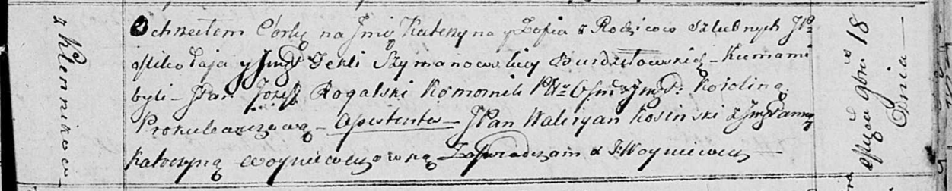

Осовская Покровская церковь. 18 ноября 1814 года. Метрическая запись о крещении.

Burdzilowka Katerzyna Zofia, JP – дочь родителей с деревни Клинники, шляхтянка.

Burdziłowski Mikołay, JP – отец, шляхтич.

Burdzilowska z Szymonowskich Tekla, JP – мать, шляхтянка.

Rogalski Jozef, JP – кум, коморник … Ошмянский?, шляхтич.

Piskulewiczowa Korolina, JP – кума, шляхтянка.

Kosinski Waleryan, JP – ассистент, шляхтич.

Woyniewiczowna Katerzyna, JP – ассистентка, шляхтянка.

Woyniewicz Tomasz – ксёндз.

**НИАБ 136-13-919:** Лист 33. **Метрическая запись №2/1820-у (ориг).**

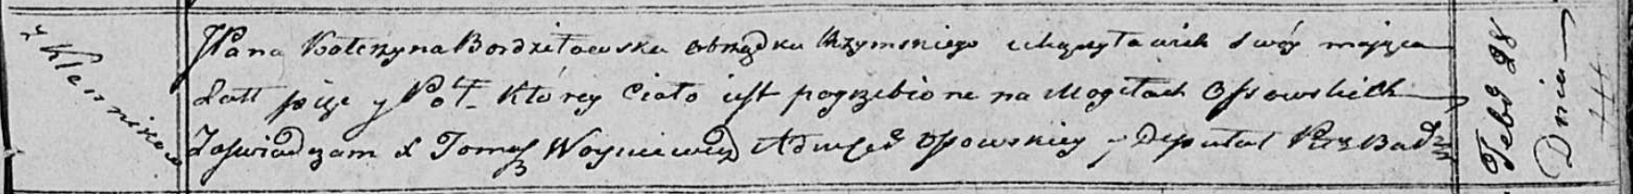

Осовская униатская церковь. 28 февраля 1820 года. Метрическая запись об отпевании.

Bordziłowska Katerzyna, JP – умершая, шляхтянка, католичка, 5 лет, с деревни Клинники, похоронена на кладбище деревни Осово.

Woyniewicz Tomasz – ксёндз.